ООО НПП «Интэп»

Утверждаю
Зам. технического директора
ООО НПП «Интэп»
_________________ Рыбальченко Т.В.

«_____»_____________ 2013 г.

Автоматизированная система учета электроэнергии
Версия 3.4

Комплекс задач почтовой службы

Руководство оператора

ЛИСТ УТВЕРЖДЕНИЯ

АЧАП.00115-01 34 01-1-ЛУ

Листов 11

Харьков
2013

У Т В Е Р Ж Д Е Н
АЧАП.00115-01 34 01-1-ЛУ

Автоматизированная система учета электроэнергии
Версия 3.4

Комплекс задач почтовой службы

Руководство оператора

АЧАП.00115-01 34 01-1

Листов 11

Харьков
2013

АННОТАЦИЯ

В автоматизированной системе коммерческого учета электроэнергии (АСКУЭ) выделены следующие комплексы задач и службы:
- Комплекс задач администрирования и политики безопасности;
- Комплекс задач формирования экранных форм;
- Комплекс задач формирования отчетных документов;
- Комплекс задач по ведению нормативно-справочной информации;
- Комплекс задач по ручному вводу информации;
- Комплекс задач верификации и восстановления данных;
- Комплекс задач выполнения фоновых процессов;
- Комплекс задач фиксирования и индикации событий в системе;
- Комплекс программ по работе с приборами учета;
- Комплекс задач ежедневного контроля работоспособности АСКУЭ;
- Графический редактор однолинейных схем;
- Служба поддержания работоспособности базы данных;
- Служба синхронизации времени;
- Служба сбора данных;
- Служба чтения почты;
- Служба отсылки макетов;
- Служба резервирования серверов.

Настоящий документ «Руководство оператора» содержит все необходимые по ГОСТ 19.505-79 разделы для шестнадцатого комплекса задач «Комплекс задач почтовой службы»:
- назначение программы;
- условия выполнения программы;
- выполнение программы;
- сообщения оператору.

СОДЕРЖАНИЕ

1 НАЗНАЧЕНИЕ ПРОГРАММЫ 5
2 УСЛОВИЯ ВЫПОЛНЕНИЯ ПРОГРАММЫ 6
3 ВЫПОЛНЕНИЕ ПРОГРАММЫ 7
4 СООБЩЕНИЯ ОПЕРАТОРУ 11

- НАЗНАЧЕНИЕ ПРОГРАММЫ

Почтовая служба представляет собой изолированный программный продукт, который может использоваться вне рамок АСКУЭ. Основное назначение службы – прием всех поступающих сообщений и сортировка их по служебным каталогам. Для взаимодействия с базой данных АСКУЭ предназначен специальный опросчик, который забирает поступившие сообщения и загружает из в базу данных (БД). Если сообщение невозможно загрузить в БД, то ошибки при загрузке фиксируются в подкаталоге BAD, а также в базе данных.
При инсталляции АСКУЭ для почтовой службы создается каталог C:\AscueMail, в котором обязательно создаются три подкаталога:
- FROM – каталог для приема всех почтовых сообщений;
- OUT – каталог внешних подключений;
- TO - каталог, в который опросчик переносит сообщения для загрузки в базу данных (БД).
В каталог FROM заносятся все поступившие на почтовый сервер сообщения. Для облегчения поиска и просмотра сообщений могут создаваться подкаталоги, в которых располагаются почтовые файлы от одного абонента или по одной теме. Подкаталогам автоматически присваивается имя темы или адреса почтового сообщения в зависимости от значений параметров настройки.
В каталоге OUT для каждого внешнего пользователя записываются файлы с заранее согласованным макетом, которые он может в нужное время забрать для собственного пользования. Формирование и запись упомянутых файлов осуществляется службой приема и отсылки макетов.
В каталог TO программным обеспечением опросчика выбираются из всех почтовых сообщений только те, которые предназначены для занесения в базу данных. Этим самым создаются условия, при которых возможно быстрое занесение в БД подготовленной информации по специальному расписанию.

Программное обеспечение службы приема почтовых сообщений располагается в каталоге C:\Program Files\ReadMail. В указанном каталоге располагаются исполняемые exe-файлы, файлы инициализации, файл-журнал службы.

- УСЛОВИЯ ВЫПОЛНЕНИЯ ПРОГРАММЫ

Рассматриваемый комплекс задач используется в составе программного обеспечения автоматизированных систем коммерческого учета электроэнергии (АСКУЭ). АСКУЭ представляет собой совокупность взаимосвязанных и функционально законченных подсистем, реализующих задачи контроля и учета электроэнергии, потребляемой предприятием.
Система позволяет конфигурировать автоматизированные рабочие места операторов исходя из функций контроля, реализуемых на каждом конкретном рабочем месте.
Функциональные связи в системе носят информационный характер и реализованы на уровне задач за счет:
- обмена данными по локальным вычислительным сетям и сетям телекоммуникаций;
- размещения данных на сервере, что обеспечивает их совместное использование различными задачами.

Требования к техническим средствам
Техническое обеспечение системы представляет собой комплекс технических средств на базе ПЭВМ IBM/PC. Для организации распределенной и функционально независимой обработки данных ПЭВМ соединяются в вычислительную сеть. Требуемые для обмена данные размещаются на сервере вычислительной сети под управлением СУБД Oracle.
Требования к техническому обеспечению определяются большим объемом обрабатываемой и хранящейся информации.

Требования к серверу АСКУЭ
В соответствии с требованиями по производительности и надежности, в качестве сервера БД должен использоваться компьютер с характеристиками не ниже:
- процессор – Pentium 1000 МГц;
- оперативная память – не менее 512 МБ;
- дисковая память – 10 ГБ SCSI;
- устройство бесперебойного питания;
- операционная система – Windows 2000 Sever, Windows XP, Windows 2003 Server.

Требования к АРМ АСКУЭ:
- процессор – Pentium 1000 МГц;
- оперативная память – не менее 128 МБ;
- дисковая память – не менее 1 ГБ;
- монитор – разрешение 1024*768;
- операционная система – Windows 2000, Windows XP, Windows 2003 Server.

Данные требования могут быть усилены требованиями операционной системы и используемого оборудования.

- ВЫПОЛНЕНИЕ ПРОГРАММЫ

Рассматриваемый раздел руководства должен помочь пользователю ответить на следующие вопросы:
- как посмотреть и, при необходимости, откорректировать параметры настройки почтовой службы ?
- как проконтролировать события в службе ?

Задача настройки параметров службы

В каталоге программного обеспечения почтовой службы C:\Program Files\ReadMail располагаются следующие файлы:
- ReadMail.exe;
- RM.exe;
- ReadMail.ini;
- RM.ini;
- ReadMail.log.

В процессе эксплуатации почтовой службы были замечены случаи зависания. Для исключения таких ситуаций было выполнено разделение на два исполняемых exe-файла (ReadMail.exe и RM.exe). Первый из них ReadMail.exe предназначен для выполнения следующих функций:
- установки (регистрации) службы;
- удаления (разрегистрации) службы;
- запуска службы;
- задания параметров контроля состояния службы;
- устранения зависаний службы.

Второй исполняемый exe-файл RM.exe предназначен для непосредственного приема электронной почты.
В соответствии с принятой системой функционирования службы существует два файла инициализации (ReadMail.ini и RM.ini). В первом файле инициализации ReadMail.ini, приведенном на рисунке 1, задаются следующие параметры:
- TIMERUN=5 – интервал времени в минутах, через который производится запуск приложения проверки почты;
- TIMEWAIT=5 – интервал времени в минутах, который задает время ожидания завершения работы приложения проверки почты;
- TIMEDELAY=200 – интервал времени в миллисекундах, через который происходит проверка внешних запросов;
- CLINE=RM/OC – путь к приложению приема почты (если необходимо, то указываются параметры командной строки).

Во втором файле инициализации RM.ini, фрагмент которого приведен на рисунке 2, задаются следующие параметры:
- ServiceName=RM - внутреннее имя службы;
- DisplayName= Чтение почты – имя службы;
- Host=192.168.1.1 – адрес сервера приема почты;
- Port=110 – порт сервера приема почты;
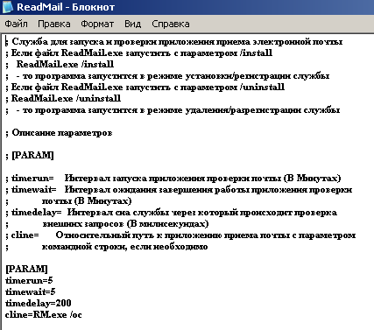
Рисунок 1 – Содержание файла инициализации ReadMail.ini

- UserID=Коваленко – имя учетной записи пользователя;
- Password – пароль учетной записи пользователя;
- Subject – тема сообщений входящей почты. Если тема пуста, то читаются все сообщения;
- ConnectTimeOut =10 – лимит времени в секундах, отведенный на попытку присоединения к почтовому серверу;
- ReconnectDelay =10 – задержка в секундах перед следующей попыткой проверки соединения с почтовым сервером;
- ConnectAttemptCount = 3 - максимальное количество попыток соединения с почтовым сервером. После этих попыток выдерживается интервал SourceScanInterval и вновь выполняется соединение;
- SourceScanInterval = 1200 – задержка в секундах перед следующей попыткой проверки почтового сервера при наличие новых сообщений;
- DestinDir = C:\ASCUEMAIL\FROM – директория, в которую вычитываются пришедшие по почте файлы. Если директория не существует, то она создается;
- CreateDir – флаг признака автоматического создания директории;
- SaveBodyToFile = Yes – флаг сохранения текста письма в файл, если к тексту письма нет вложения в виде отдельного файла;
- LogFileName – наименование файла-журнала службы, который используется для записи сообщений программного обеспечения. По умолчанию параметр равен имени исполняемого exe-файла, но с расширением log;
- WriteMessage = Yes – флаг ведения файла-журнала. По умолчанию равен No;
- ReportLevel = Compact – вид сообщений при записи в файл-журнал (полный, компактный).

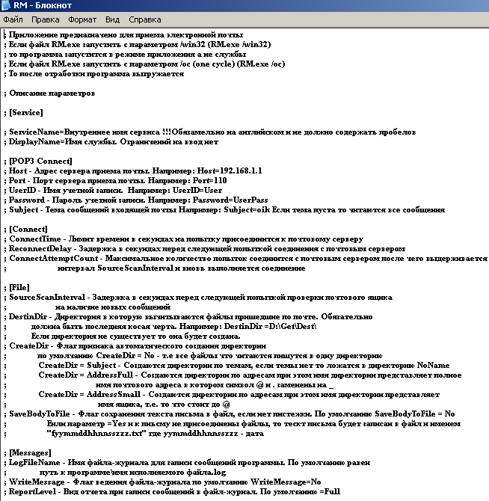
Рисунок 2 – Фрагмент файла инициализации RM.ini

Относительно задания параметра CreateDir следует привести следующие пояснения. По умолчанию параметр принимает значение NO, что означает, что все прочитанные файлы пишутся в одну директорию FROM.
Если параметру CreateDir задается значение Subject, то создаются директории по наименованию тем. Для файлов без темы создается директория NoName.
Если параметру CreateDir задается значение AddressFull, то создаются директории по полным адресам (при этом имени директории присваивается полное имя почтового адреса, в котором символы «@» и «.» заменены на «_»).
Если параметру CreateDir задается значение AddressSmall, то создаются директории по сокращенным адресам (при этом имени директории присваивается имя ящика, т.е. то что стоит до символа «@»).
Параметр SaveBodyToFile по умолчанию получает значение NO, т.е. текст письма не запоминается в файл. Сохраняется при этом присоединенный файл.
Если к письму не присоединен файл или файлы, а значение рассматриваемого параметра равно Yes, то в этом случае в файл под именем «fyymmddhhnnsszzz.txt» будет занесен текст письма (где yymmddhhnnsszzz – дата и время письма).

Задача контроля событий почтовой службы

При функционировании почтовой службы все события фиксируются в файле-журнале ReadMail.log. Фрагмент такого журнала приведен на рисунке 3.

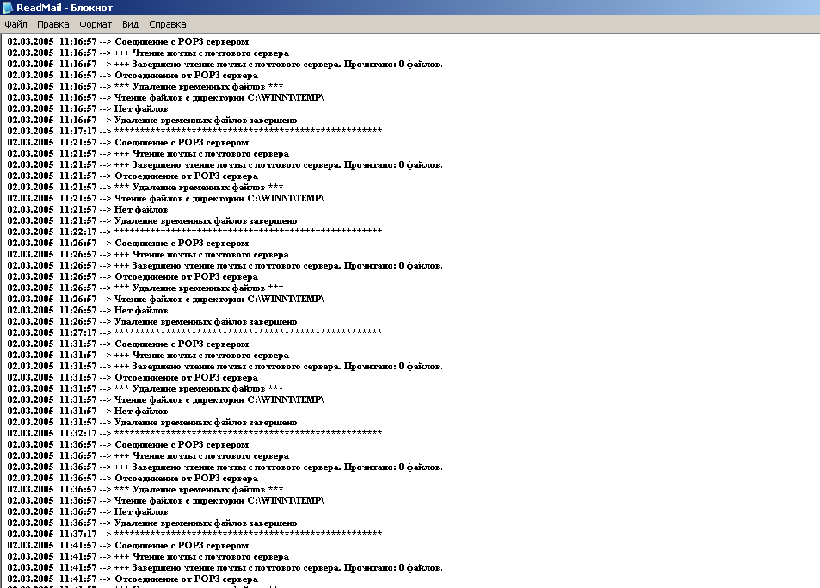
Рисунок 3 – Фрагмент log-файла почтовой службы

Просмотр файла-журнала событий почтовой службы осуществляется любым текстовым редактором, например «Блокнот» из стандартных средств Windows.

- СООБЩЕНИЯ ОПЕРАТОРУ

При работе с комплексом задач почтовой службы на экран дисплея не выдается никаких сообщений оператору.

